Klasa II c w roku szkolnym 2011/2012 realizowała projekt edukacyjny: W jaki sposób transformacja ustrojowa w Polsce
w 1989 r. wpłynęła na działanie samorządu terytorialnego.
Głównym celem naszych prac projektowych było ustalenie zakresu działania samorządu terytorialnego oraz zdobycie informacji dotyczących możliwości wpływania obywateli na decyzje władz gminy. Przedmiotem badań poszczególnych grup były:
- Samorząd gminny – historia, organy i sposób powoływania.
- Najważniejsze zadania gminy Andrychów – źródła dochodów i wydatki.
- Sprawy, które obywatel może załatwić w gminie i możliwości wpływania obywateli na decyzje władz.
Dlaczego wybraliśmy taki temat?

Po 1989 r. odrodził się w Polsce samorząd terytorialny, który w okresie PRL - u praktycznie nie istniał. Obywatele uzyskali możliwość decydowania
o sprawach dotyczących społeczności lokalnych. W związku z tym każdy z nas powinien poznać zakres działania samorządu gminnego oraz możliwości wpływania obywateli na decyzje władz, by w dorosłym życiu aktywnie
i odpowiedzialnie decydować o sprawach swojej „ małej Ojczyzny”.

Co osiągnęliśmy przez udział w realizacji projektu?

• poznaliśmy historię, sposób wyboru i zakres działania samorządu gminnego,
• poznaliśmy rolę obywatela w sprawowaniu władzy publicznej,
• ukazaliśmy wpływ działań samorządu na życie codzienne mieszkańców,
• nawiązaliśmy kontakt z lokalnymi instytucjami samorządowymi,
• byliśmy gośćmi pana burmistrza Tomasza Żaka, który udzielił nam krótkiego
wywiadu.

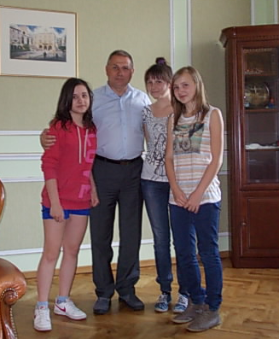
W ramach projektu nasza grupa odwiedziła Burmistrza Andrychowa
Tomasza Żaka.
Jako dowód naszej wizyty zrobiliśmy sobie wszyscy razem zdjęcie.

